PHÒNG GD&ĐT SƠN ĐỘNG  (Đề gồm có 02 trang) | ĐỀ KIỂM TRA CHẤT LƯỢNG GIỮA HỌC KÌ II  NĂM HỌC 2020 - 2021  MÔN: TOÁN LỚP 7  Thời gian làm bài: 90 phút, không kể thời gian giao đề

PHẦN I. TRẮC NGHIỆM (5,0 điểm)
Số cân nặng của 20 học sinh (làm tròn đến kg) trong một lớp được ghi lại như sau:
Số cân nặng (x) | 28 | 30 | 31 | 32 | 36 | 45
Tần số (n) | 3 | 3 | 5 | 6 | 2 | 1 | N = 20
Bảng 1

Tài liệu được chia sẻ bởi Website VnTeach.Com
https://www.vnteach.com
Câu 1: Số đơn vị điều tra ở bảng 1 là:
- 20 B. 6 C. 12 D. 45
Câu 2: Mốt của dấu hiệu ở bảng 1 là:
- 45 B. 32 C. 3 D. 6
Câu 3: Số trung bình cộng của dấu hiệu ở bảng 1 là:
- 5 B. 20 C. 31,9 D. 31
Câu 4: Bậc của đơn thức x ⁴ y³ là
A. 5 B. 6 C. 7 D. 8
Câu 5: Đơn thức đồng dạng với đơn thức 3x³y⁵ là đơn thức:
- 4y⁵ B. 0x³y⁵ C. 3x D. 6x³y⁵
Câu 6: Kết quả của phép tính 3xy² - 8xy² là
A. 11xy² B. -5xy² C. 5xy² D. - 5xy
Câu 7: Giá trị của biểu thức 8xy² tại x = 2 và y = 1 là:
- -16 B. 8 C. 16 D. 32
Câu 8: Trong các biểu thức sau, biểu thức nào là đa thức?
- x + y B. 2xy C. -5 D. x³
Câu 9: ABC có AB = BC; ABC là tam giác:
A. thường B. đều C.vuông D.cân
Câu 10: Tam giác cân muốn trở thành tam giác đều thì cần có số đo của 1 góc là:
A. 45⁰ B. 90⁰ C. 60⁰ D. 30⁰
Câu 11: vuông tại D, hệ thức nào sau đây đúng:
- DE² = EF² - DF² B. EF² = DE² + DF²
C. DF² = EF² + DE² D. EF = DE + DF
Câu 12: Đơn thức trong dấu (…) ở đẳng thức 2x²y + … = - 4x²y là:
- 2x²y B. -2x²y C. -6x²y D. -4x²y
Câu 13: Biểu thức nào sau đây không là đơn thức?
- 4xy² B. 3+xy C. 2xy.(-x³) D. -4x²y
Câu 14: Độ dài ba cạnh của tam giác vuông là:
A. 5 cm, 5 cm, 7 cm B. 6 cm, 8 cm, 9 cm
C. 3 cm, 4 cm, 5 cm D. 2 cm, 3 cm, 4 cm
Câu 15: Cho có , AB = 6, BC = 10 thì độ dài cạnh AC là:
- 6 B. 16 C. 64 D. 8
Câu 16: Giá trị biểu thức 3x²y + 3y²x tại x = -2 và y = -1 là:
- -18 B. -9 C. 18 D. 12

Câu 17: Bậc của đa thức x⁵ – y⁴ + x³y³ – 1 – x³ là:
- 3 B. 4 C. 5 D. 6
Câu 18: Kết quả phép tính là:
A. B. C. D.
Câu 19: Giá trị của x để đa thức 2x – 6 bằng 0 là:
- x = 1 B. x = 2 C. x= 3 D. x =6
Câu 20: Đơn thức nào sau đây không đồng dạng với đơn thức ( - 5x²y²) .( - 2xy) ?
A. 2x (- 5x²y²) B. 4x³.6y³ C. 7x²y(-2xy²) D. 8x(-2y² )x²y
Câu 21: Cho có AB < AC < BC. Khẳng định nào sau đây đúng:
A. B.
C. D.
Câu 22: Kết quả thu gọn của đa thức 4x²y + 6x³y² - 10x²y + 4x³y² là:
A. 14x²y + 10x³y² B. -14x²y + 10x³y²
C. 6x²y - 10x³y² D. -6x²y + 10x³y²
Câu 23: Ba cạnh của tam giác có độ dài lần lượt là 6cm, 7cm, 8cm. Góc lớn nhất của tam giác là góc:
- Đối diện với cạnh có độ dài 6cm
- Đối diện với cạnh có độ dài 8cm
- Đối diện với cạnh có độ dài 7cm
- Không có góc nào lớn nhất.
Câu 24: Giả sử P = x - 1 và Q = 1 - x
A. P - Q = 0 B. P + Q =0 C. Q - P =0 D. Cả A, B và C đều sai
Câu 25: Cho các đa thức A = 4x² - 5xy + 3y²; B = 3x² + 2xy + y²; C = -x² + 3xy + 2y².
Kết quả A + B + C là:
A. 6x² + 6y² B. 5x² + 5y² C. 7x² + 6y² D. 6x² - 6y²

PHẦN II. TỰ LUẬN (5,0 điểm)
Bài 1 (1,0 điểm) Thời gian giải một bài toán (tính theo phút) của học sinh lớp 7A được ghi lại trong bảng sau:
10 | 13 | 15 | 10 | 13 | 15 | 17 | 17 | 15 | 13
15 | 17 | 15 | 17 | 10 | 17 | 17 | 15 | 13 | 15
a) Dấu hiệu ở đây là gì ?
b) Lập bảng “tần số”
Bài 2 (2,0 điểm).
1) Cho đơn thức . Hãy thu gọn và chỉ ra hệ số, phần biến và bậc của đơn thức A.
2) Tìm đa thức P biết P = (5x² – 2x +1) – (2x² – 4x – 3)
Bài 3 (1,5 điểm).
Cho ∆ABC vuông tai A. BD là phân giác của góc B (D AC); Vẽ DE BC. Gọi F là giao điểm của AB và DE.
- Chứng minh ABD = EBD
b) Chứng minh DCF cân
Bài 4 (0,5 điểm). Tính giá trị của biểu thức M =
tại x = 2020
-------------------------------Hết--------------------------------

HƯỚNG DẪN CHẤM
PHẦN I. TRẮC NGHIỆM (5,0 điểm) Mỗi ý đúng được 0,2 điểm
Câu | Đáp án | Câu | Đáp án
1 | A | 16 | A
2 | B | 17 | D
3 | C | 18 | D
4 | C | 19 | C
5 | D | 20 | A
6 | B | 21 | C
7 | C | 22 | D
8 | A | 23 | B
9 | D | 24 | B
10 | C | 25 | A
11 | B
12 | C
13 | B
14 | C
15 | D

PHẦN II. TỰ LUẬN (5,0 điểm)
Câu | Hướng dẫn, tóm tắt lời giải | Điểm
Câu 1 |  | (1,0điểm)
(1,0 điểm) | a) Dấu hiệu điều tra là: Thời gian giải một bài toán (tính theo phút) của mỗi học sinh lớp 7A. | 0,5
(1,0 điểm) | b) Bảng tấn số | 0,5
  Giá trị (x) | 10 | 13 | 15 | 17
  Tần số (n) | 3 | 4 | 7 | 6 | N = 20
Câu 2 |  | (1,5điểm)
1)  (1,0 điểm) | = =  - Hệ số là: -2  - Phần biến là : x⁵y⁵  - Bậc của đơn thức A là 10 | 0,25  0,25  0,25  0,25
2)  (0,5điểm) | P = (5x² – 2x +1) – (2x² – 4x – 3)  P = 5x² – 2x +1 – 2x² + 4x + 3  P = 3x² + 2x + 4  Vậy P = 3x² + 2x + 4 | 0,5
Câu 3 |  | (1,5điểm)
a)  (1,0điểm) | 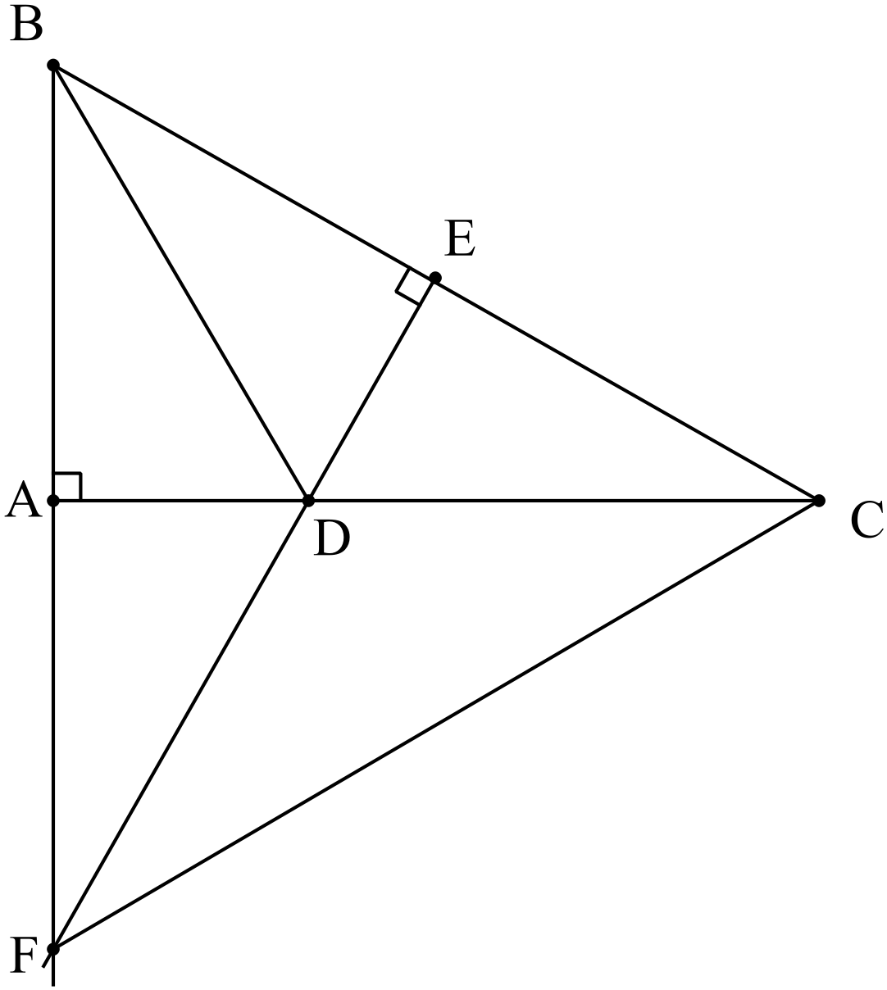 | 0,25
a)  (1,0điểm) | Xét và ta có:  ( giả thiết)  BD là cạnh chung  Vậy =( cạnh huyền – góc nhọn) | 0,75
b)  (0,5 điểm) | Chứng minh được = (g.c.g)  - DF = DC ( 2 cạnh tương ứng)  - cân tại D | 0,25  0,25
Câu 5 |  | (0,5điểm)
(0,5 điểm) | M =  Ta có : x = 2020 => 2021 = x +1  Thay vào M ta được:  Vậy M = -1 tại x = 2020 | 0,5
Tổng |  | 5,0 điểm
Lưu ý khi chấm bài tự luận:
- Trên đây chỉ là sơ lược các bước giải, lời giải của học sinh cần lập luận chặt chẽ, hợp logic. Nếu học sinh trình bày cách làm đúng khác thì cho điểm các phần theo thang điểm tương ứng.
- Với Câu 3, nếu học sinh không vẽ hình thì không chấm.
----------------*^*^*----------------

